ウニ炊き込みご飯の素
洋野町産の生ウニを1個づつ丁寧に殻から剥いて蒸し上げた原料です。香りが高くうまみが強いのが特徴です。三陸あわびたけは弊社の商標登録したきのこで三陸の鮑の殻を粉末にして菌床ブロックに混ぜ込んで生育させた独自のきのこです。歯ごたえがしっかりしていてうまみが強いのが特徴です。まるでいちご煮で炊き上げたのと同じ出来映えでです。
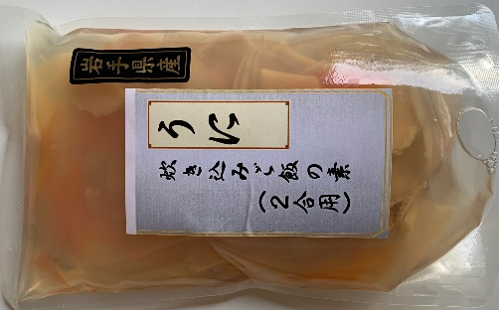
松茸炊き込みご飯の素
松茸は世界的にも絶滅危惧種に指定され、希少なきのこです。本品は岩手県岩泉産の松茸をどーんと30ｇ使った炊き込みご飯の素です。高級な香りをご堪能ください。
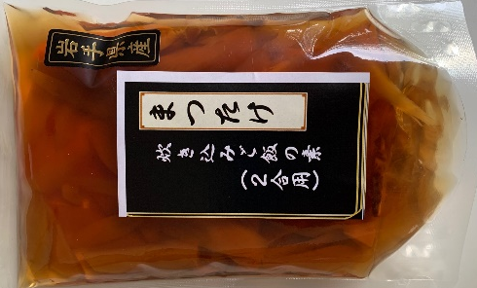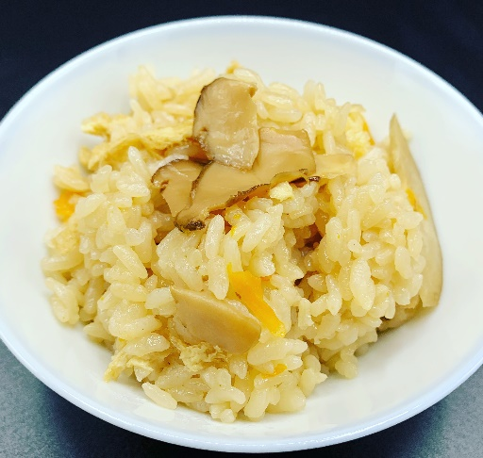
香茸炊き込みご飯の素
岩手県産こうたけを30ｇ使って香りきのこの特徴を存分に引き出しています。こうたけは生で料理するより、一手間かけて乾燥することで特徴の臭気が強くなります。
また、こうたけも松茸同様で非常に希少価値が高くて幻のきのこと言われています。
